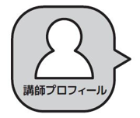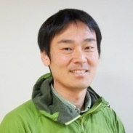

**田所 喬 氏**

**特定非営利活動法人 ＮＰＯフュージョン長池　理事長**

1978年茨城県水戸市生まれ。文教大学国際学部国際学科卒。東京都八王子市在住。大学卒業後、カナダへ語学留学を経験。帰国後、英語塾で10年間、英語指導や教室の立ち上げなどに関わる。2013年に英語塾を退職して3日後、前理事長に地域の会合で偶然出会い、2014年から同法人の活動へ参画。2016年8月NPOフュージョン長池理事長に就任。1999年に創設し20年以上の歴史を持つNPO法人の理事長に、参画からわずか2年で就任。

必要事項をお書き添えの上、**FAX**又は**メール**にてお申込みください。

お預かりした個人情報は、市民活動センターに関わる事業にのみ使用させていただきます。

FAX ：　0463-35-6601

E-mail ：　info@hiratsuka-shimin.net

市民活動応援講座

NPOの世代交代 参加申込書

申込〆切：**2月1８日（金）**

* ご不明な点がありましたら、センターまでお問合せください。

ひらつか市民活動センター

|  |  |
| --- | --- |
| 団 体 名 |  |
| フリガナ  参加者名 |  |
| T E L |  |
| F A X |  |
| E-mail |  |
| 聞いてみたいこと |  |